**中三班每日动态**

**2月21日 星期三 雨**

**每一个小日子**

**来园情况篇**

1.幼儿来园人数：应到31人，实到28人，3人在家休息。

2.来园情况：今天是新学期的第一天，孩子们带着自己和爸爸妈妈做的灯笼，开开心心的来上，主动和老师打招呼，说新年快乐！老师也为孩子们准备了入学仪式感：画龙点睛我最靓和新年红包。**郭颜睿、李子木、李伊一**带来了绿植。

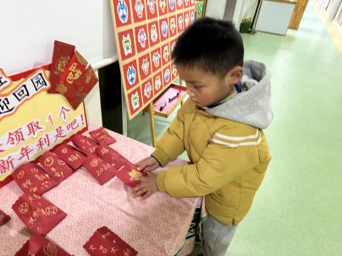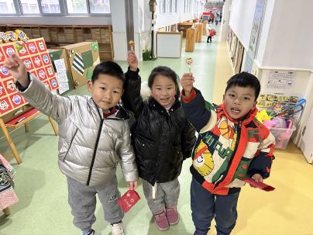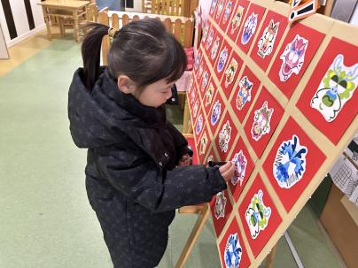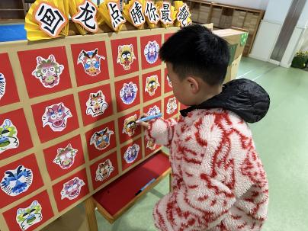 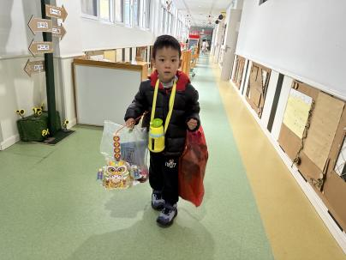 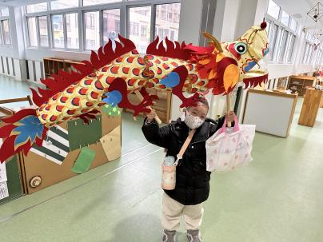

**集体活动篇**

**1.谈话：新年里的开心事**

“春节”是我们中国既传统又盛大的节日，春节里有很多开心的事情，如：走亲访友、收压岁钱、放烟花、旅游等等，浓郁的年的氛围还绕在孩子们的周围。基于孩子们想表达的情感需要，我们预设计了本节谈话活动，给予孩子们交流分享的平台，让大家一起分享交流自己在新年中的快乐。其中**张一嘉、贺健宸、秦苏安、高羽安、徐佳禾、肖尧、杨梦露、李子木、焦云舒、李兴琪、杨佳伊、朱琪玥、赵希羽、陈竞泽、徐亿涵、罗景宸、左轶萱、王紫妍、夏天一、邵崔钰、郭颜睿、李梓朋、赵毓宁、张嘉辰、宋恬恬**能积极地在集体面前讲述新年中的开心事，感知“春节”的热闹与快乐。**李伊一、张漪乐、郭煜霖**没有上传假期趣事，和同伴交流。

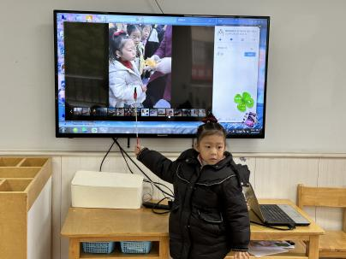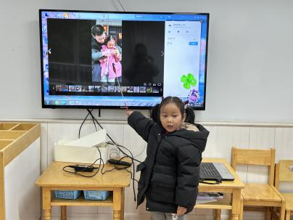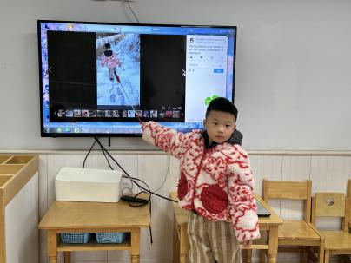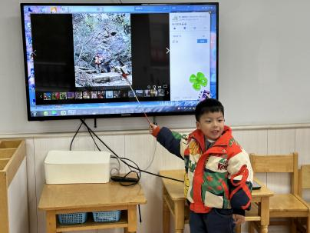 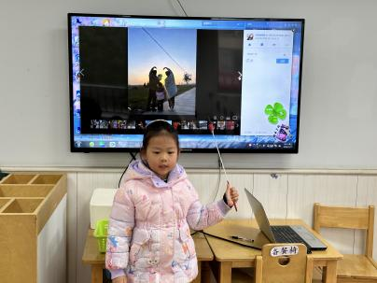 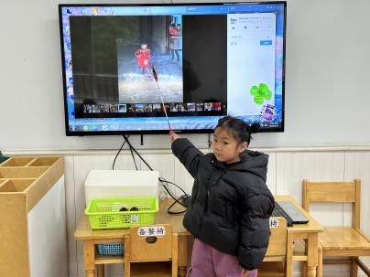

**区域游戏篇**

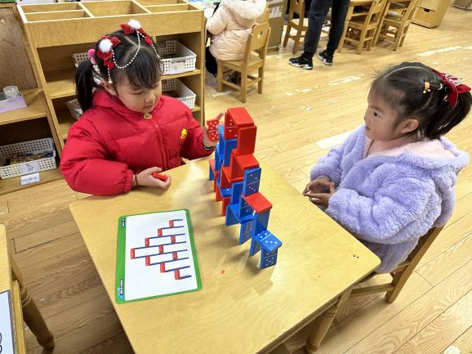 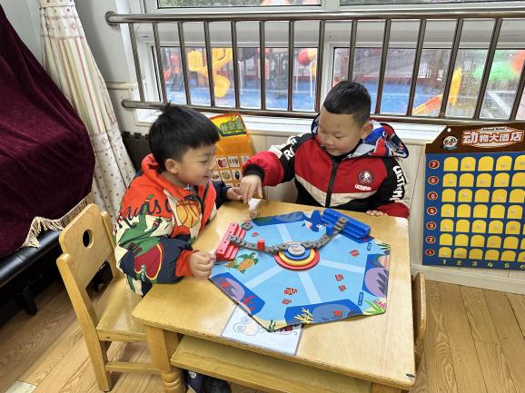

张嘉辰和张一嘉在数学区玩海洋大探险。

王紫妍和李兴琪在数学区玩多米诺骨牌。

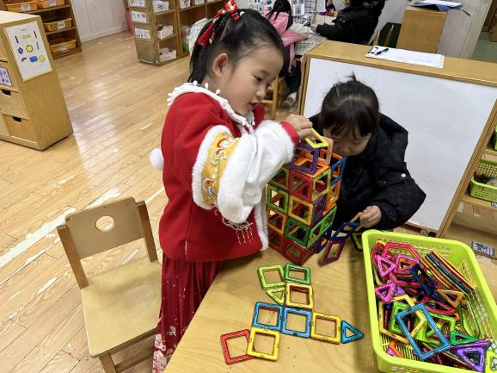 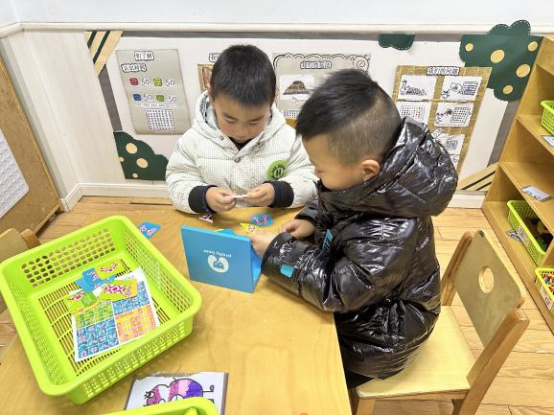

郭煜霖和贺健宸在益智区玩镜像游戏。

张漪乐和杨佳伊在益智区玩磁力片，搭城堡。

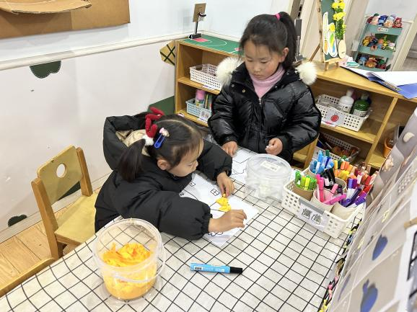 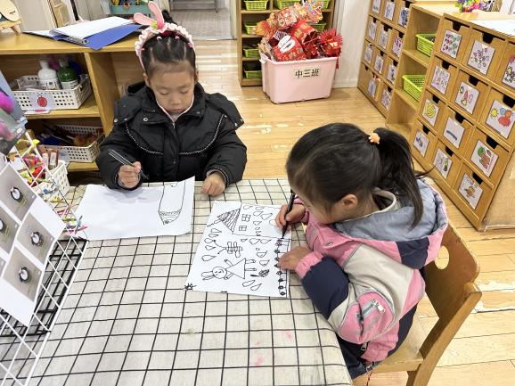

高羽安和徐亿涵在美工区画画。

焦云舒和李伊一在美工区用粘土装扮城堡。

**生活活动篇**

**观察时间：**2024.2.21

**观察对象：**中三班今日来园幼儿

**观察者：**耿佳、刘恬君、丁丹娜

**观察目的：**具有良好的生活习惯与生活能力（指向能力）

**观察内容：**

①坚持午睡

②主动饮用白开水

③游戏后整理好玩具

④按时进餐（点心、午餐）

**观察背景：**

纵观幼儿在园一日生活中的各种小事 ，已经进行了一段时间的“具有良好的生活习惯与生活能力”观察记录。旨在让幼儿保持有规律的生活，养成良好的作息、饮食、卫生习惯。如：早睡早起、每天午睡、按时进餐、吃好午餐等。

**（备注：家园共同合作，才是最高效的方式呀！）**

|  |  |  |  |  |
| --- | --- | --- | --- | --- |
| 儿童 | 坚持午睡 | 水杯喝完 | 整理好玩具 | 用好点心、吃完午餐 |
| **张一嘉** | ★ | ★ | ★ | ★ |
| **贺健宸** | ★ | ★ | ★ | ★ |
| **秦苏安** | ★ | ★ | ★ | ★ |
| **高羽安** | ★ | ★ | ★ | ★ |
| **徐佳禾** | ★ | ★ | ★ | ★ |
| **肖尧** | ★ | ★ | ★ | ★ |
| **杨梦露** | ★ | ★ | ★ | ★ |
| **王凝音** | 请假 |  |  |  |
| **李子木** | ★ | ★ | ★ | ★ |
| **焦云舒** | 来园后回家 |  |  |  |
| **李兴琪** | ★ | ★ | ★ | ★ |
| **陈艺萱** | 请假 |  |  |  |
| **杨佳伊** | ★ | ★ | ★ | ★ |
| **朱琪玥** | ★ | ★ | ★ | 午餐没吃完 |
| **赵希羽** | ★ | ★ | ★ | ★ |
| **陈竞泽** | ★ | ★ | ★ | 午餐没吃完 |
| **徐亿涵** | ★ | ★ | ★ | ★ |
| **罗景宸** | ★ | ★ | ★ | ★ |
| **左轶萱** | ★ | ★ | ★ | ★ |
| **张漪乐** | ★ | ★ | ★ | ★ |
| **王紫妍** | ★ | ★ | ★ | ★ |
| **夏天一** | ★ | ★ | ★ | ★ |
| **邵崔钰** | ★ | ★ | ★ | ★ |
| **郭煜霖** | ★ | ★ | ★ | ★ |
| **郭颜睿** | ★ | ★ | ★ | ★ |
| **李梓朋** | ★ | ★ | ★ | ★ |
| **李伊一** | ★ | ★ | ★ | ★ |
| **赵毓宁** | ★ | ★ | ★ | ★ |
| **张嘉辰** | ★ | ★ | ★ | ★ |
| **宋恬恬** | ★ | ★ | ★ | 午餐没吃完 |
| **秦修诚** | 请假 |  |  |  |

**温馨提示**

★雨天路滑，大家接送路途注意安全！

★快乐家园、假期生活还没带的小朋友记得带来哦！